
巴彦淖尔市2025-2026学年第一学期高一期末考试
地理
本试卷满分100分，考试用时75分钟。
注意事项：
1.答题前，考生务必将自己的姓名、考生号、考场号，座位号填写在答题卡上，
2.回答选择题时，选出每小题答案后，用铅笔把答题卡上对应题目的答案标号涂黑。如需改动，用橡皮擦干净后，再选涂其他答案标号。回答非选择题时，将答案写在答题卡上。写在本试卷上无效。
3.考试结束后，将本试卷和答题卡一并交回。
4.本试卷主要考试内容：必修1。
一、选择题：本题包括16小题，每小题3分，共48分。每小题只有一个选项符合题意。
北京时间2025年7月15日5时34分，长征七号遥十运载火箭搭载天舟九号货运飞船在文昌航天发射场成功点火升空，并在短短10分钟内顺利入轨，展开太阳能帆板，标志着任务圆满成功。天舟九号“太空闪送”6.5吨物资，刷新纪录。下图示意该次发射现场报告画面。据此完成下面小题。
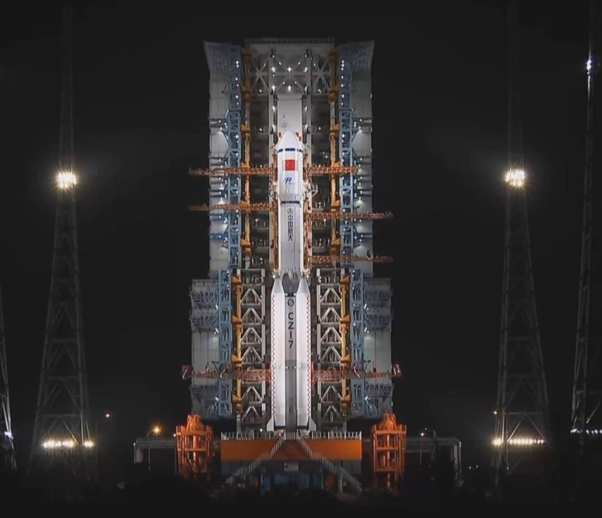
1. 下列属于天体的是（ ）
A. 发射中心矗立的铁塔 B. 脱落的火箭整流罩
C. 入轨的天舟九号飞船 D. 发射过程中的云朵
2. 在轨的天舟九号飞船不属于（ ）
A. 地月系 B. 河外星系 C. 太阳系 D. 可观测宇宙
3. 在卫星发射和回收过程中，对遥控中心指令传达干扰作用较强的是（ ）
A. 极昼极夜 B. 太阳辐射 C. 太阳活动 D. 干旱灾害
2025年入夏以来，我国华北地区经历了较长时间的高温天气，多地气温超40℃，局地地表温度甚至超70℃。科学家预测，2025年的极端高温受大气成分变化影响，或许会成为未来十年高温的常态下限，这意味着华北地区的人们也将持续经历高温。据此完成下面小题。
4. 科学家预测极端高温受大气成分变化的影响，这里说的大气成分是（ ）
A. 氧气 B. 二氧化碳 C. 臭氧 D. 稀有气体
5. 华北多地气温超40℃，推测其测量的时间是（ ）
A. 云雾较多的日出前后 B. 云雾较多的午后
C. 晴朗无云的日出前后 D. 晴朗无云的午后
6. 为应对高温天气，华北地区居民在庭院顶部覆盖黑色尼龙网，庭院地面覆盖白色反光膜，其主要作用分别是（ ）
A. 吸收阳光、反射阳光 B. 反射阳光，吸收阳光
C. 吸收阳光，吸收阳光 D. 反射阳光，反射阳光
大熊湖位于加拿大西北部，是北美洲第四大湖，由冰川侵蚀作用形成。它长约322km，宽40—177km，面积达3.1万平方千米，平均水深137m，最大深度413m。该湖湖岸陡立，且通过马更些河与北冰洋相连。下图为大熊湖及其周边地区示意图。据此完成下面小题。
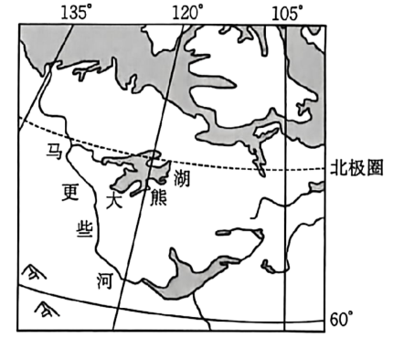
7. 下列湖泊与大熊湖成因相似的是（ ）
A. 江西鄱阳湖 B. 江苏太湖 C. 长白山天池 D. 北美五大湖
8. 大熊湖水体参与的水循环类型是（ ）
A. 海陆间循环和海上内循环 B. 海上内循环和海上内循环
C. 陆地内循环和海上内循环 D. 海陆间循环和陆地内循环
9. 大熊湖水体更新周期较长的原因有（ ）
①出湖河流多 ②气温低，蒸发弱
③湖泊面积大，水体深度大，水量巨大 ④流域面积小，汇水少
A. ①③ B. ①④ C. ②③ D. ②④
流水作用是地表最常见的外力作用形式之一。蛇曲，又称河曲，是指蜿蜒曲折的河道形态。河曲进一步发育，会形成弯月形的牛轭湖。下图为某地河曲景观图。据此完成下面小题。
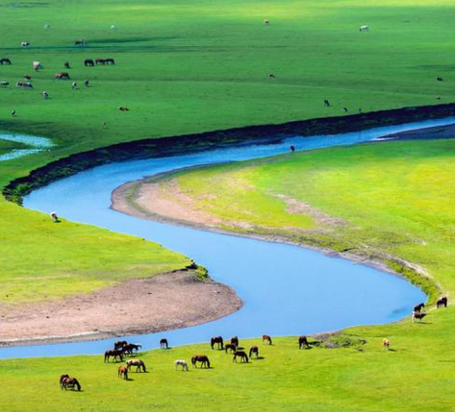
10. 该河曲发育的基础条件是（ ）
A. 河流的流速快 B. 地形较为平坦
C. 河岸受限制多 D. 多为暂时性河流
11. 该河曲地貌在我国最典型的发育区是（ ）
A. 呼伦贝尔草原 B. 浙闽丘陵 C. 钱塘江入海口 D. 云贵高原
弹簧草原产于南非及纳米比亚等非洲南部地区，因叶片卷曲盘旋、形似弹簧而得名，其叶片上的气孔仅生于一侧。我国引入弹簧草作为观赏植物，但其叶片的卷曲程度远小于原生地的同类植被。下图为弹簧草的形态图。据此完成下面小题。
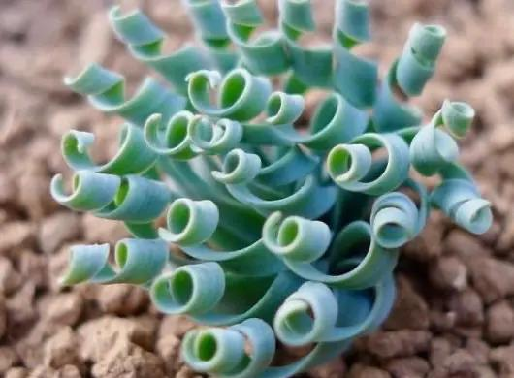
12. 弹簧草叶片气孔分布位置及其作用对应合理的是（ ）
A. 卷曲叶片内侧一隔热避光 B. 卷曲叶片外侧—吸收空气中的水分
C. 卷曲叶片内侧—减少蒸腾 D. 卷曲叶片外侧—增强呼吸作用
13. 弹簧草原产地典型的植被类型最可能是（ ）
A. 热带雨林 B. 常绿阔叶林 C. 落叶阔叶林 D. 草原、荒漠
14. 移栽到中国东部地区的弹簧草叶片卷曲程度低于原生地同类植被的原因是中国东部地区（ ）
A. 土壤贫瘠 B. 气候较湿润 C. 光照不足 D. 昼夜温差大
防灾减灾工程和我们的生产、生活密不可分。下左图和下右图分别为锚索地梁和桩林坝示意图。其中，锚索是一种装置，它的外端固定于坡面，另一端锚固定在滑动面以内的稳定岩体中，能增大抗滑摩擦阻力；桩林坝则是安装在沟谷中，由混凝土梁，支墩以及连接在支墩上的废旧钢管等构成桩林坝体。据此完成下面小题。
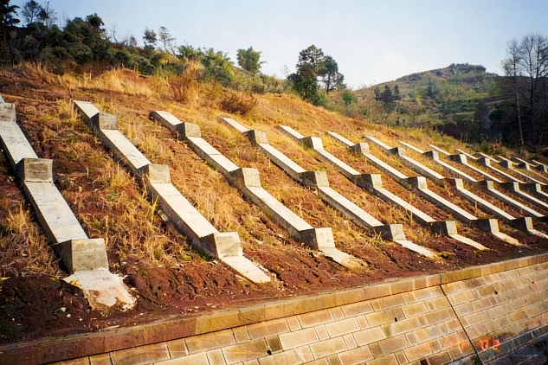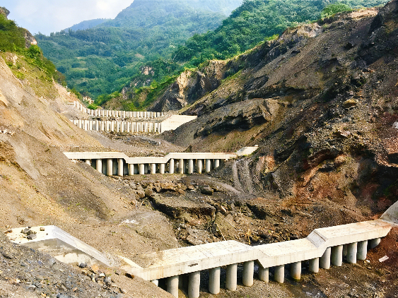
15. 图示工程主要防治的自然灾害分别是（ ）
A. 滑坡、泥石流 B. 泥石流、滑坡 C. 地震、滑坡 D. 泥石流、洪水
16. 与锚索地梁相比，桩林坝（ ）
①多建设于沟谷中 ②多建设于陡坡上 ③起拦截泥沙、石块的作用 ④起固定土体的作用
A. ①③ B. ①④ C. ②③ D. ②④
二、非选择题：52分。
17. 阅读图文材料，完成下列要求。
目前我国人民币一共发行了五套，“桂林山水”“珠穆朗玛峰”“三峡中的巫峡”“黄河壶口瀑布”等风景被印在人民币的背面，印有这些风景的人民币被称为“国家名片”。下图为人民币取景地景观图。
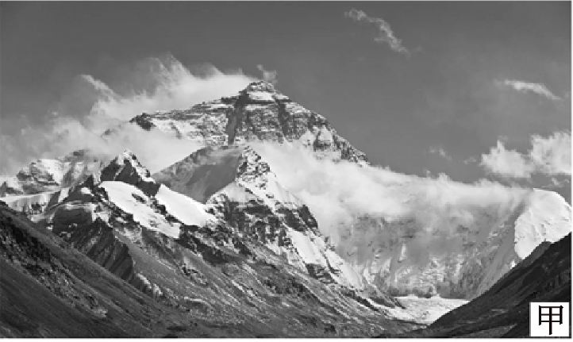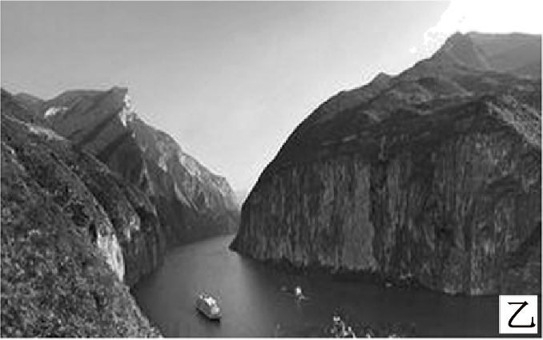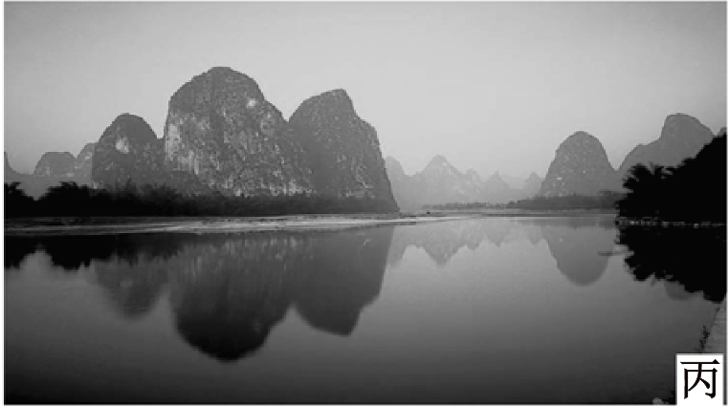
（1）指出甲、乙、丙地貌形成的主要外力作用。
（2）说出丙地貌的名称，并简述该地貌的形成过程。
（3）有人说，丙地貌正在逐渐消失，未来将不复存在。你是否赞同此观点?请简要说明理由。
18. 阅读图文材料，完成下列要求。
夏季，我国长江流域处于多雨期，陆上径流较丰富，导致长江入海口处海水等盐度线向外海凸出。图1示意夏季某月长江入海口及其附近海域表层海水等盐度线分布，图2示意我国某季节近海海域洋流分布。
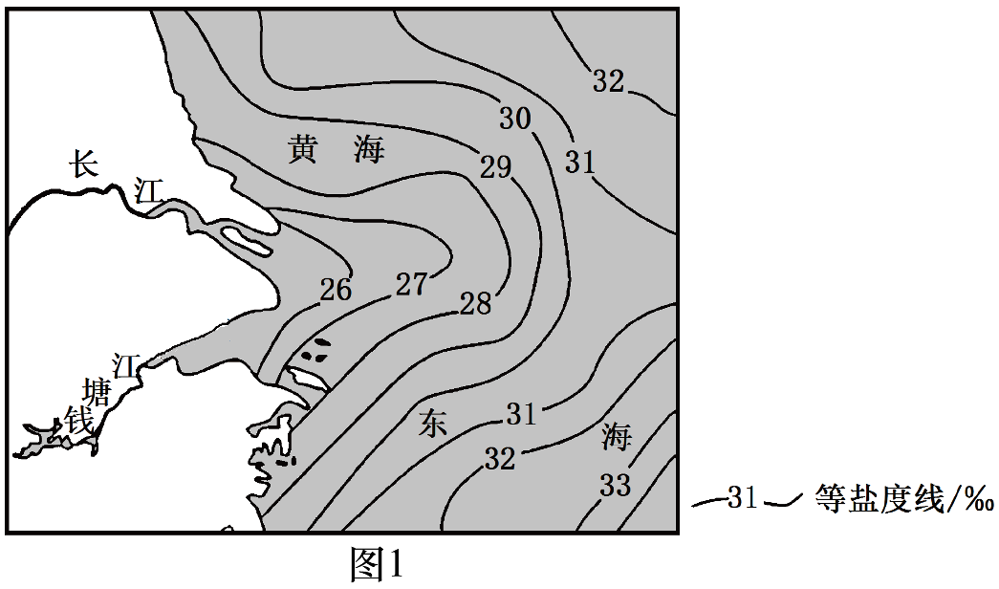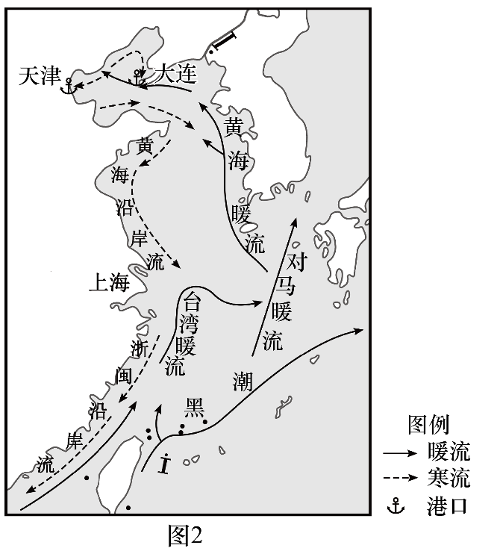
（1）推测长江入海口处海水盐度的季节变化特征。
（2）指出影响钱塘江入海口处海水盐度变化的主要因素。
（3）分析图示我国近岸洋流对东海海域海洋渔业资源的影响。
19. 阅读图文材料，完成下列要求。
砂姜黑土是一种经脱沼泽作用形成的半水成土，质地较为黏重，易遭受涝渍与旱灾，该土壤的黑土层土壤结构以块状和棱块状为主，结构紧实，容重大，具有强烈的膨胀性和收缩性，湿时土体膨胀，干旱时结构体之间会产生裂隙。下图示意河南省东部平原地区砂姜黑土剖面形态，下表示意各土层主要理化性质。
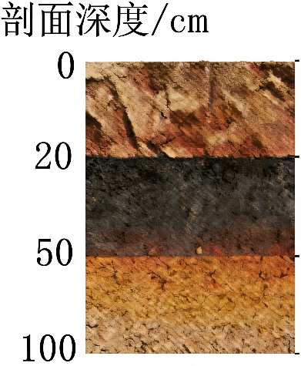
土层 | 土质 | 分层厚度 | 颜色 | 结构 | 根系
耕作层 | 壤质黏土 | 0-20cm | 暗灰色 | 碎屑状 | 多
黑土层 | 黏土 | 20-50cm | 暗黑色 | 棱块状 | 较多
砂姜层 | 壤质黏土 | 50-100cm | 棕灰色 | 块状 | 少

（1）指出砂姜黑土土壤结构对农业生产造成的不利影响。
（2）推测河南省东部平原地区易发育砂姜黑土的地势特点，并说出理由。
（3）提出砂姜黑土土壤养护的合理措施。

